WPU naturwissenschaftliches

Experimentieren
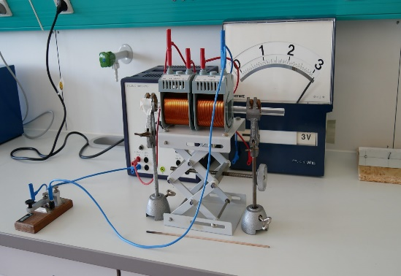
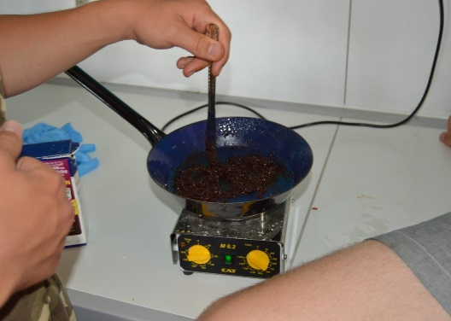
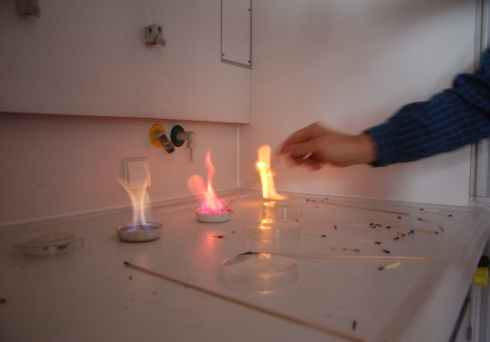
Einführung | Du interessierst dich für naturwissenschaftliche Phänomene und möchtest endlich das tun, was im Unterricht meist zu kurz kommt. Viel Experimentieren.  Im Wahlpflichtunterricht „Naturwissenschaftliches Experimentieren“ steht die Untersuchung alltäglicher Phänomene mit naturwissenschaftlichen Experimenten im Zentrum. Die hieraus entstehenden biologischen, chemischen oder physikalischen Fragen untersuchen wir mit Hilfe von Versuchen und wissenschaftlicher Literatur.  Jeder, der Interesse an der Natur und am Forschen hat und bereit ist naturwissenschaftliche Texte zu lesen und Freude am Experimentieren und an der Präsentation von Ergebnissen hat, ist in diesem WPU Kurs genau richtig.
Jahrgangsstufe 9 und 10 | Mögliche Beispiele sind experimentelle Untersuchung der physikalischen Eigenschaften von Licht und seine Wirkung auf chemische oder biologische Objekte. Sowie Experimente zu Werkstoffen und wie deren biologische, chemische und physikalische Eigenschaften in der Technik genutzt werden. Viele Themen z.B. aus den Bereichen der Ernährung, Gesundheit, Technik oder Umwelt sind denkbar.  Die Besonderheit liegt in der Vielfalt der eingesetzten Methoden aus den verschiedenen naturwissenschaftlichen Fächern Biologie, Chemie und Physik.

